전자(세금)계산서 발급 요청서(한림대학교산학협력단)

Protocol No. |  | IRB No. | 필수 기입
연구 기간 | YYYYMMDD ~ YYYYMMDD
연구 과제명
책임연구자 | 000과 000교수 | 의뢰사

전 자 세 금 계 산 서 수 령 자 정 보
사업자 등록번호 |  | E-mail/연락처 | 이메일 철자 반드시 확인  (이메일 주소 오류시 계산서 중복발행)/
주 소 |  |  | 이름
회사명(대표자명) | (대표: 홍길동 ) |  | 부서

입 금 정 보
입금액  (연구비+부가세) |  | 연구비  (직접비+간접비) |  | 직접비
 |  |  |  | 간접비
 |  |  |  | 약제관리비 | 있을 경우 작성
입금액  (연구비+부가세) |  | 부가세 | 부가세 포함여부 확인후 금액 작성  - (부가세 포함시) 세금계산서 발행  - (부가세 미포함시) 계산서 발행
입금일자 | 년 월 일 (청구용일 경우 입금예정일)
세금계산서 종류 | □ 청구용 □ 영수용
상기연구 관련 비용 납부를 위하여 세금 계산서 발행을 요청합니다.

【 계산서 발행 신청안내(★2018년 5월이후 IRB접수과제/계좌번호 확인必)】
- 전화번호: 02)2069-5558~9
연구비, 간접비 입금 계좌번호 : 신한은행 / 한림대학교 산학협력단 (100-032-860392)
- 신청양식과 함께 사업자 등록증 사본을 함께 제출하셔야 합니다.
- 위 서류를 E-mail : iacf@hallym.or.kr로 보내주시면 됩니다.

- 사업자등록증(한림대학교 산학협력단)
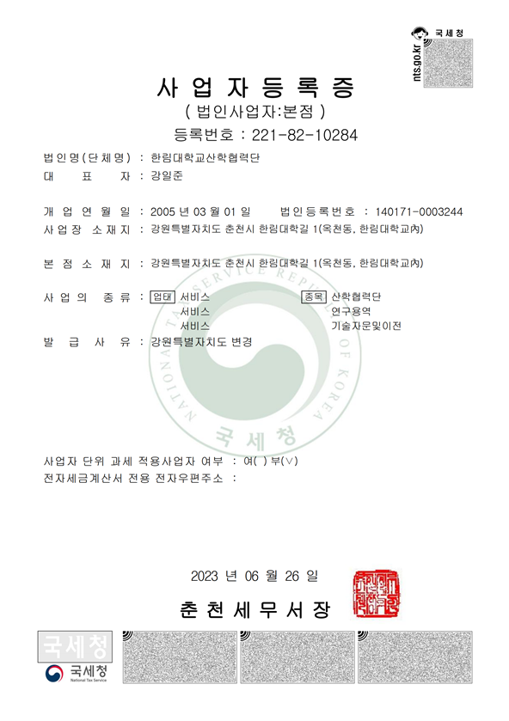
- 연구비, 간접비 입금 계좌번호: 연구비계좌 (한림대학교 산학협력단)

